Kell nekünk a cloud shell ahol parancsokat végrehajtunk

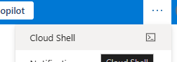

Parancsok:





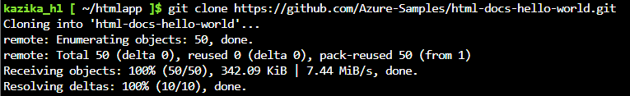

html-docs-hello-world





Végül megnyitjuk az oldalt:

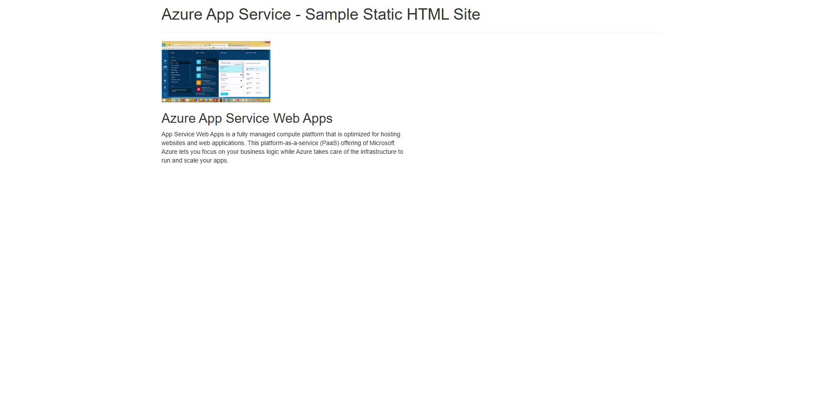

{}

"app_url": "https://az204app.azurewebsites.net",

"location": "westus",

"name": "az204app",

"os": "Windows",

"resourcegroup": "<resource_group_name>",

"serverfarm": "appsvc_asp_Windows_westeurope",

"sku": "FREE",

"src_path": "/home/kazi/demoHTML/html-docs-hello-world ",

< JSON data removed for brevity. >